**VPN**

Każdy komputer w sieci internetowej ma swój własny adres ip. Można go łatwo poznać: wejdź na stronę <https://whatismyipaddress.com/>

Powinno to wyglądać w ten sposób:

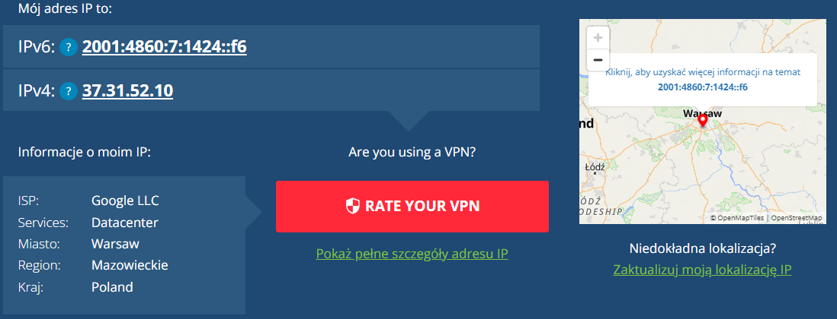

W przeglądarkę Opera wbudowany jest darmowy VPN.

**Zadanie:**

Wejdź na stronę <https://karolsmolak.github.io/vpn/>

Niestety, strona ta dostępna jest tylko dla mieszkańców Singapuru. Spróbuj mimo wszystko na nią wejść. Jako rozwiązanie zadania prześlij zrzut ekranu strony (odblokowanej).